西安电子科技大学

考试时间 120 分钟

# 试 题

|  |  |  |  |  |  |  |
| --- | --- | --- | --- | --- | --- | --- |
| 题号 | 一 | 二 | 三 | 四 | 五 | 总分 |
| 分数 |  |  |  |  |  |  |

1.考试形式：闭卷☑ 开卷□ 2.考试日期： 年 月 日

3.可中文作答。

班级： 学号： 姓名： 任课教师：

## 一、单选题（20分）

**本节有 10 个问题。对于它们中的每一个，都有四个选项，分别标记为 A、B、C 和 D。您应该决定唯一的最佳选择，并将相应的字母写入方括号中。**

1. 容量成熟度模型是 （ ） 的度量。
   1. 软件产品的可靠性
   2. 软件产品的可维护性。
   3. 软件过程的质量
   4. 商业环境中的质量
2. 性能是 （ ） 的要求特征。
   1. 功能要求 B. 非功能性要求

C. 设计约束 D. 过程约束

1. （ ） 是一种需求建模表示法，表示在实体之间交换的事件序列。
   1. 急诊室图表 B. UML 状态图

C. 净培养皿 D. 消息序列图

1. （ ） 不是状态图模型的元素。
   1. 状态 B. 过渡 C. 事件 D. 关系。
2. 软件架构设计的主要任务是确定（ ）。
   1. 算法和数据结构
   2. 软件架构
   3. 功能
   4. 编程风格和标准
3. （ ） 最适合 TCP/IP 等协议栈的体系结构设计。
   1. 管道和过滤器 B. 隐式调用

C. 分层 D. P2P

1. 为了提高组件的独立性，组件的内部零件应为 （ ）。
   1. 功能凝聚力 B. 沟通凝聚力

C. 程序上的一致性 D. 逻辑凝聚力

1. 满足分支覆盖率的测试套件（测试集）也满足（ ）覆盖率标准。
   1. 陈述 B.所有定义使用路径

C. 所有用途 D. 所有路径

1. Bug 修复是 （ ） 的活动。
   1. 纠正性维护 B. 适应性维护

C. 完善的维护 D. 预防性维护

## 二、题目（40分）

1. 简要说明瀑布模型，并说明该模型的优缺点。

1. 请列举（列举）并解释至少3种元件耦合。

1. 请列举并解释至少 3 种需求建模符号。

1. 简要说明系统测试的主要步骤以及每个步骤的测试基础。

1. 简要说明需求类型并举例说明。

## 三、需求建模（20分）

图书馆管理系统应为客户提供借阅、归还、预订图书等功能。逾期图书的，应当寄出催款函，每逾期一天处0.2元罚款。学生可以借书四个星期，老师可以借书三个月。只要没有其他客户要求借书，他们就可以续借。图书馆管理系统必须提供非常方便的在线目录索引和检索功能。

请根据上述描述填写以下问题

1. 绘制图书馆管理系统的用例模型;

1. 识别借贷用例的主要类别，并绘制借贷用例的顺序图

## 四、解决问题（20分）

1. 对于不打印的打印机，我们必须执行的操作如下： 如果红灯闪烁且打印机无法识别;我们应该检查打印机-计算机电缆，确保打印机软件已安装并检查/更换墨水。

如果红灯闪烁并且打印机被识别;我们应该检查/更换墨水并检查卡纸。

如果红灯不闪烁，打印机无法识别; 我们应该检查电源线，检查打印机-计算机电缆并确保安装了打印机软件。

如果红灯不闪烁，打印机被识别;我们应该只检查卡纸（卡纸）.

您需要绘制 **决策表** 对这些条件进行建模。

1. 这是软件开发项目的活动图。每条边上的数字表示完成此活动所需的天数。。

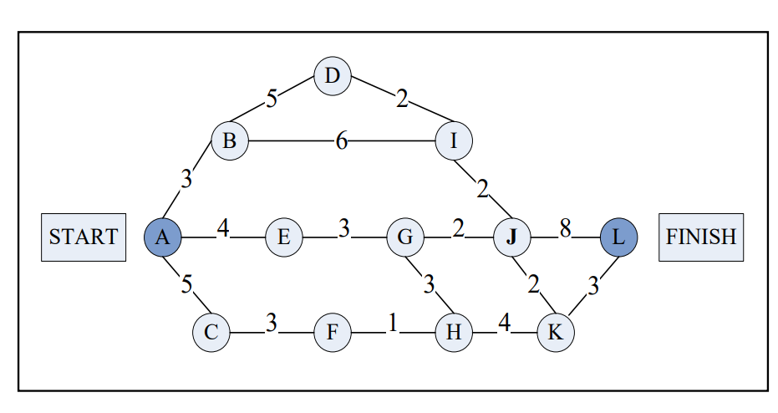

您需要找出关键路径并计算项目的持续时间。